**Projektmunka dokumentáció**

**Barber&Blade webalkalmazás**



Premontrei Szakgimnázium és Technikum

Keszthely

2025

Szoftverfejlesztő és tesztelő szak

5-0613-12-03

Készítette:

Temleitner Marcell, Besze Marcell

Tartalom

Bevezetés 3

Projekthez használt programok: 4

Kihívások és Tanulságok a Fejlesztés Során 6

Tesztelési és Hibakezelési Stratégiák 7

Biztonság és Felhasználói Adatok Védelme 8

Fő funkciók 9

Felhasználói út az alkalmazásban 10

Összefoglalás 11

Adatbázis-terv és Adatszerkezet 12

Jövőbeli Fejlesztési Lehetőségek 15

Felhasználói Tesztek 18

Hosszú Távú Fejlesztési Irányok 22

NPM modulok 24

Backend 24

Frontend 27

Reflexió – Besze Marcell és Temleitner Marcell 29

Forrás 30

# Bevezetés

A mi általunk megálmodott alkalmazás neve Barber kereső.

Azért erre a témakörre esett a választásunk mivel csapatunk egyik tagjának nagy betekintése van a barber világában. Hosszas piackutás és felhasználói igények feltérképezése alapján realizáltuk, hogy a magyar piacon hiányzik egy olyan webalkalmazás ahol összegzi a fodrászatokat és fodrászokat. A különböző városokban információ hiány miatt a felhasználóknak gyakran nehézséget okoz a megfelelő szakember vagy szalon megtalálása, miközben a fodrászoknak is hiányzik egy központi platform, ahol könnyen elérhetik potenciális ügyfeleiket. A program egy frontend és backendből épül fel:

**Backend**: Ez a rész felelős a program funkcióiért, azaz az adatok kezeléséért, tárolásáért és feldolgozásáért. A backend kezeli a felhasználói regisztrációkat, a bejelentkezéseket, a szalonok és fodrászok adatainak tárolását, valamint az ügyfelek és fodrászok közötti interakciókat, például az időpontfoglalást. Az adatokat egy adatbázisban tárolja, és biztosítja a felhasználói kérések feldolgozását és a szükséges adatok küldését a frontendnek.

**Frontend**: A program megjelenítéséért felelős réteg, amelyet a felhasználók közvetlenül látnak és használnak. Itt valósulnak meg az interakciók, például a fodrászok keresése, időpontfoglalás, vélemények írása, valamint a felhasználói felület általános kezelése. A frontend biztosítja a felhasználóbarát felületet, ahol a vizuális elemek (gombok, űrlapok, listák) segítenek az információ könnyű megtalálásában és az alkalmazás használatában. A frontend kommunikál a backendel, és megjeleníti a feldolgozott adatokat a felhasználóknak.

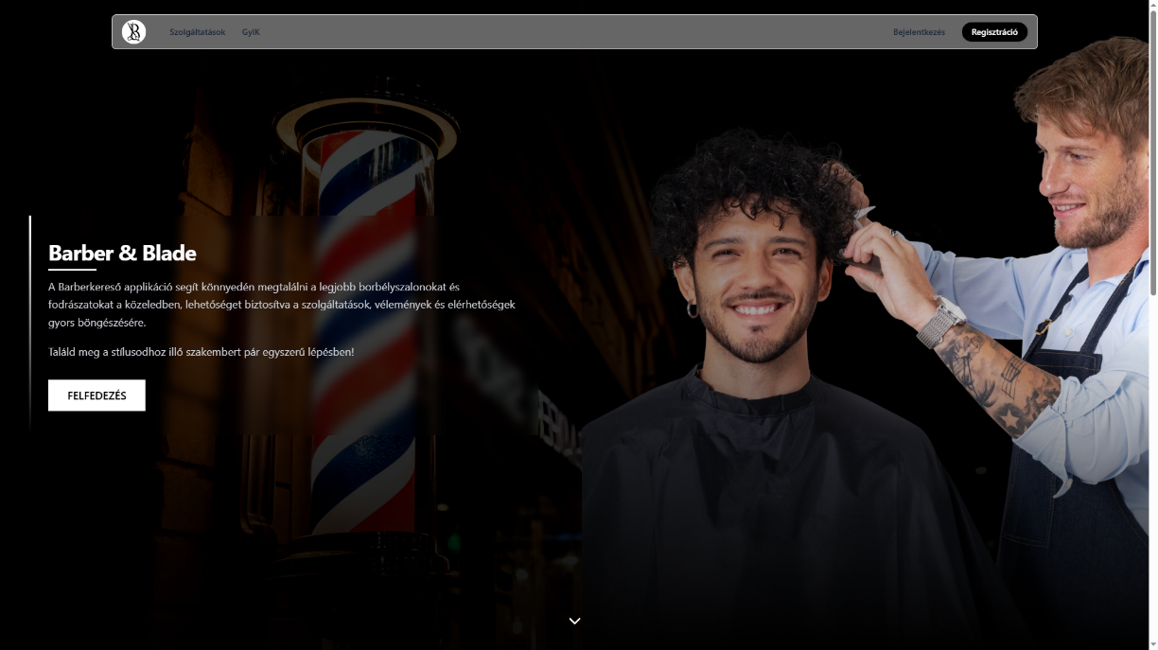

# Projekthez használt programok:

**VSCode**  
Kódfejlesztő környezet, amelyet különböző programozási nyelvekben való fejlesztések megvalósítására használható. Bővítményekkel és kiegészítőkkel nagyon testreszabható, így ideális webfejlesztéshez és projektekhez.

**Docker**  
Konténerizálási platform, amely lehetővé teszi, hogy alkalmazásokat futtassunk konténerekben, elszigetelve a környezettől. Ez segít biztosítani, hogy a programok minden gépen ugyanúgy működjenek, függetlenül az adott környezettől.

**BeekeeperStudio**  
Adatbázis-kezelő eszköz, amelyet relációs adatbázis amely a mi esetünkben PostgreSQL megtekintésére és szerkesztésére használható. Segít az adatbázis-lekérdezések futtatásában és kezelésében.

**Insomnia**  
REST API-k tesztelésére szolgáló eszköz. Használható API-hívások készítésére, fejlesztés közbeni tesztelésre, és könnyen nyomon követhetjük az API-válaszokat is.

**ReactDeveloperTools**  
Böngészőbővítmény, amely segít React-alapú webalkalmazások fejlesztésében és hibakeresésében. Különösen hasznos a React komponensfa és az állapotok nyomon követésére.

**GitHub**  
Verziókezelő platform, amely lehetővé teszi, hogy projektet közösségi formában kezeljünk, megosszunk, és követni tudjuk a változtatásokat. Git így fontos a csapatmunkához és az együttműködéshez.

**Discord**  
Kommunikációs platform, amelyet csapatmunka során használtunk. Támogatja a szöveges, hang- és videohívásokat is, így ideális projektmegbeszélésekhez és kollaborációhoz.

**Figma**  
Felhőalapú tervezőeszköz, amely grafikai tervek és prototípusok készítésére szolgál. Segítségével UI/UX terveket készíthettünk és együttműködhettünk a csapattal valós időben.

**PostgreSQL**  
Nyílt forráskódú relációs adatbázis-kezelő rendszer, amely strukturált adatokat tárol táblák formájában. Kiválóan alkalmas nagy teljesítményt igénylő adatbázisok kezelésére és komplex SQL lekérdezések végrehajtására, valamint támogatja a JSON típusú adatok kezelését is.

# Kihívások és Tanulságok a Fejlesztés Során

A Barber Kereső fejlesztése során több kihívással is szembesültünk, amelyek különböző szempontokból tettek próbára minket, de egyúttal fontos tanulságokat is hoztak.

Az egyik legnagyobb kihívás az adatbázis-kezelés és az adatstruktúra tervezése volt. Mivel az alkalmazásban számos különböző típusú adatot kellett tárolnunk (felhasználói profilok, fodrászszalonok, időpontfoglalások, vélemények), komoly tervezést igényelt az adatbázis logikus és jól skálázható felépítése. A relációk közötti kapcsolatok megteremtése, például a felhasználók és a fodrászok közötti interakciók kezelése, kritikus pont volt a rendszer működése szempontjából. A tanulság az volt, hogy az adatbázis szerkezetének alapos megtervezése elengedhetetlen a hosszú távú fenntarthatóság érdekében. Megértettük, hogy a normalizálási szabályok következetes alkalmazása segít elkerülni a redundanciát és a későbbi teljesítményproblémákat.

A másik jelentős kihívás a felhasználói hitelesítés és biztonság kérdése volt. Egy olyan platform esetében, ahol a felhasználók személyes adatokat adnak meg, különösen fontos volt a megfelelő biztonsági intézkedések bevezetése. Ez nemcsak a jelszavak titkosított tárolását jelentette, hanem az adatbázis védelmét is, illetve az API-hívások biztonságos kezelését. A tanulság itt az volt, hogy a biztonsági elemeket már a fejlesztés korai szakaszában érdemes beépíteni, mivel ezek alapvetően befolyásolják az alkalmazás megbízhatóságát és a felhasználók bizalmát.

A frontend és backend kommunikációja szintén kihívást jelentett. A felhasználói felület interakcióit (pl. időpontfoglalás vagy fodrászok keresése) összekötni a háttérrendszerrel és az adatbázissal olyan technológiai kérdéseket vetett fel, amelyek alapos tervezést és tesztelést igényeltek. A tanulság ebből az volt, hogy az API-k pontos és megbízható implementálása, valamint a hibakezelés különösen fontos a felhasználói élmény szempontjából, hiszen minden lassulás vagy adatfeldolgozási hiba rontja az alkalmazás használhatóságát.

Összességében a projekt során számos technológiai és tervezési kihívással szembesültünk, de ezek segítettek minket abban, hogy nagyobb megértést szerezzünk az alkalmazások fejlesztésének kritikus pontjairól, különösen a biztonság, a hatékony adatkezelés és a skálázhatóság területén.

# Tesztelési és Hibakezelési Stratégiák

A tesztelési és hibakezelési stratégiák kiemelt szerepet kaptak a Barber Kereső fejlesztése során, mivel fontos volt, hogy az alkalmazás minden funkciója hibamentesen működjön, és a felhasználói élmény zavartalan legyen. A tesztelés három fő aspektusra koncentrált: a unit tesztelés a backend logikai részének biztosítását, az API tesztelés a frontend és backend közötti kommunikáció helyességét, valamint a skálázhatósági tesztelés a rendszer hosszú távú stabilitásának és teljesítményének biztosítását célozta meg.

A unit tesztelés során a fő célunk az volt, hogy minden egyes funkcionális egységet (pl. felhasználói regisztráció, időpontfoglalás, szűrési logika) külön-külön teszteljük, hogy megbizonyosodjunk azok helyes működéséről. A Jest keretrendszert használtuk, mivel egyszerűen integrálható a JavaScript-alapú backend alkalmazásunkba, és biztosítja, hogy minden funkció külön-külön tesztelhető legyen. A tesztelés során kiemelt figyelmet fordítottunk arra, hogy a különböző logikai ágakat (pl. hibás adatbevitel, helytelen felhasználói művelet) is ellenőrizzük, ezzel biztosítva, hogy az alkalmazás ne csak a normál működés alatt, hanem a szélsőséges esetekben is megfelelően viselkedjen. A tesztelési eredmények alapján gyorsan lokalizáltuk és javítottuk a logikai hibákat, minimalizálva ezzel a későbbi problémák kialakulásának esélyét.

A API tesztelés elengedhetetlen volt ahhoz, hogy a frontend és backend közötti adatkommunikáció hibamentesen működjön. Erre a célra az Insomnia eszközt használtuk, amely lehetővé tette számunkra, hogy könnyedén teszteljük az API végpontokat. Az Insomnia segítségével API-hívásokat indítottunk a backend szerver felé, és ellenőriztük, hogy a várt válaszok helyesen érkeznek-e vissza. Különös figyelmet fordítottunk arra, hogy minden egyes végpont megfelelő HTTP státuszkóddal, az elvárt adatstruktúrával és a megfelelő válaszidővel működjön. Az Insomnia lehetőséget biztosított arra is, hogy minden API-hívást előre konfiguráljunk, és tesztelés során ismételten futtassunk, így könnyen azonosíthattuk a hibás válaszokat és a nem megfelelő működést. A hibás API-válaszok gyors feltárása lehetővé tette a backend kód optimalizálását és az API működésének finomhangolását.

A skálázhatósági tesztelés szintén fontos része volt a fejlesztésnek, mivel biztosítani szerettük volna, hogy az alkalmazás képes legyen kezelni a növekvő felhasználói igényeket és adatforgalmat, különösen a várhatóan megnövekedett látogatószámok és interakciók esetén. Ezt a tesztelést terheléses tesztekkel végeztük, amelyek segítségével szimuláltuk a magas forgalmat, és figyeltük a rendszer válaszidejét, erőforrás-használatát és teljesítményét. A tesztelés során például több ezer egyidejű felhasználói bejelentkezést és időpontfoglalást generáltunk, hogy meghatározzuk, hogyan reagál a rendszer a terhelésre. Az eredmények alapján optimalizáltuk a backend szervereket és az adatbázis lekérdezéseket, hogy a rendszer gyorsan és hatékonyan tudja kezelni a megnövekedett adatforgalmat, így biztosítva a skálázhatóságot és a hosszú távú stabilitást.

Összességében a unit tesztelés, az API tesztelés és a skálázhatósági tesztelés segítettek minket abban, hogy a Barber Kereső alkalmazás ne csak funkcionálisan, hanem teljesítmény szempontjából is optimálisan működjön. A tesztelési folyamatoknak köszönhetően biztosíthattuk, hogy az alkalmazás minden komponense megbízható, gyors és biztonságos, és képes lesz kezelni a jövőbeli felhasználói igényeket is.

Biztonság és Felhasználói Adatok Védelme

A Barber Kereső alkalmazás kifejlesztése során kiemelt figyelmet fordítottunk a felhasználói adatok biztonságára és védelmére, hogy egy biztonságos és megbízható platformot nyújtsunk a fodrászok és ügyfelek számára. Mivel az alkalmazás olyan érzékeny adatokat kezel, mint például felhasználói profilok, foglalási információk, elengedhetetlen volt, hogy minden adatvédelmi és biztonsági szempontnak megfeleljünk. A biztonság nem csupán technikai kihívásként, hanem a felhasználói bizalom alapvető feltételeként is szerepelt a projekt során. Az egyik legfontosabb szempont a felhasználói adatok védelme volt, különösen a bejelentkezési adatoké, mint a jelszavak. Az alkalmazásban **bcrypt algoritmust** alkalmaztunk a jelszavak titkosított tárolására, amely garantálja, hogy még egy esetleges adatbázis-kompromittálás esetén is gyakorlatilag lehetetlen visszafejteni a jelszavakat. A bcrypt segítségével minden jelszóhoz egyedi "salt"-ot adunk, amely tovább növeli a titkosítás biztonságát. A felhasználói jelszavak titkosítása nem csupán egy egyszerű hash-elési eljárás, hanem egy olyan módszer, amely az ismételt próbálkozásokkal szemben is ellenálló, így megnehezíti a brute force támadásokat.

## Fő funkciók

#### 1. **Fodrász keresése**

A felhasználók könnyedén kereshetnek fodrászokat a rendszerben:

* **Térkép megjelenítése**: Egy beépített térkép funkció az összes partner fodrász üzletet megjeleníti, így a felhasználók vizuálisan is könnyedén megtalálhatják a legközelebbi vagy preferált üzletet.
* **Szűrés fodrászok elérhetősége alapján**: A felhasználók látják, mely fodrászok elérhetők egy adott napon vagy időpontban, így egyszerűbbé válik a választás.

#### 2. **Időpontfoglalás**

Az alkalmazás lehetővé teszi az időpontok egyszerű foglalását:

* A felhasználó kiválaszthat egy fodrászt és időpontot, amikor a fodrász szabad.
* Az időpont foglalása során a felhasználók megadhatnak speciális megjegyzéseket vagy kéréseket.

#### 3. **Fodrász üzletek kezelése**

A fodrász üzletek (vagy fodrász szalonok) szintén megjelennek az adatbázisban:

* Az üzletekhez kapcsolódóan látható a nevük, címük, városuk, telefonos elérhetőségük, e-mail címük, valamint képek is tartozhatnak hozzájuk (pl. borítóképek vagy alapképek).
* Az üzletekhez kapcsolódnak a dolgozók (fodrászok), akik ott dolgoznak, és így az időpontokat is hozzájuk lehet foglalni.

#### 4. **Barátságok és Közösségi Funkciók**

* A felhasználók más felhasználókkal is baráti kapcsolatokat hozhatnak létre, ami segítheti a közösségi interakciót.

#### 5. **Fodrász elérhetőségének kezelése**

* A fodrászok az alkalmazáson keresztül megadhatják elérhetőségeiket (mely napokon és időpontokban dolgoznak), így az ügyfelek ezek alapján foglalhatnak időpontokat.
* Az elérhetőségi időpontok automatikusan frissülnek, amikor foglalás történik.

## Felhasználói út az alkalmazásban

Az alábbi lépéseken keresztül mutatom be egy tipikus felhasználó útját az alkalmazásban a regisztrációtól az időpontfoglalásig.

#### 1. **Regisztráció**

* A felhasználó először regisztrál az alkalmazásban. Ehhez meg kell adnia egy felhasználónevet, e-mail címet és jelszót.
* A felhasználó opcionálisan megadhatja a keresztnevét, vezetéknevét.
* A regisztráció során ki kell választania, hogy ügyfélként (client) vagy munkavállalóként (fodrász) szeretné használni az alkalmazást.

#### 2. **Bejelentkezés**

* A regisztráció után a felhasználó bejelentkezhet az e-mail címével és jelszavával, és hozzáfér az alkalmazás funkcióihoz.

#### 3. **Fodrász keresése**

* A bejelentkezést követően a felhasználó kereshet a különböző fodrászok között.
  + A felhasználó használhatja a térkép funkciót vagy kereshet konkrét **fodrász üzletek** alapján.
  + A térképes keresés különösen hasznos: a felhasználó látja az összes partner fodrász üzletet, és kiválaszthatja, hogy melyikhez szeretne időpontot foglalni.

#### 4. **Fodrász kiválasztása**

* Miután kiválasztotta a megfelelő fodrászt, a felhasználó ellenőrizheti a fodrász **elérhetőségét**. Az elérhető időpontok automatikusan frissülnek, ha más felhasználók foglalnak.
* A felhasználó megtekintheti a fodrász **profilját**, és esetleges különleges ajánlatait vagy szolgáltatásait.

#### 5. **Időpont foglalása**

* A felhasználó kiválasztja a kívánt **időpontot** és foglalást indít. A foglalás automatikusan megerősítésre kerül.
* Amennyiben szükséges, a felhasználó a foglalás során megadhat **speciális megjegyzéseket** vagy egyéb kéréséket a fodrász számára.

### Összefoglalás

Az alkalmazás egyszerű és felhasználóbarát módon segíti a felhasználókat abban, hogy fodrászokat találjanak, időpontot foglaljanak, és kapcsolatba lépjenek a szolgáltatókkal. A térképes keresési funkció kiemelten hasznos funkció, amely fokozzák a felhasználói élményt. Az egyértelmű lépések pedig garantálja, hogy a felhasználók könnyedén végigmenjenek az időpontfoglalás folyamatán.

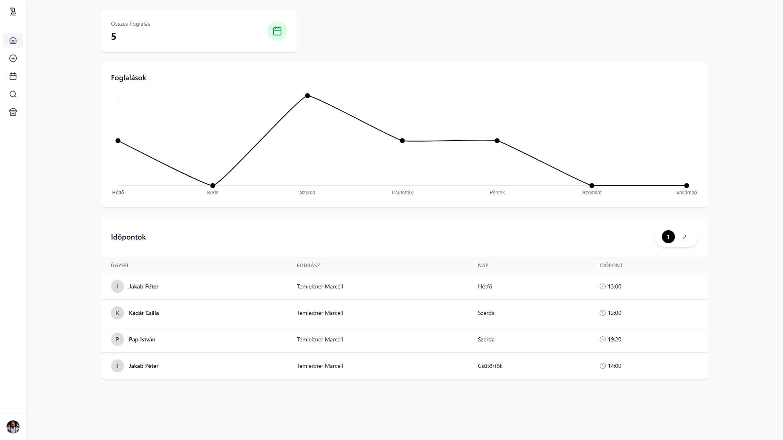

# Adatbázis-terv és Adatszerkezet

**1. User (Felhasználó)**

A User entitás a felhasználókat képviseli. Ez az alap entitás az alkalmazásban, és számos más entitáshoz kapcsolódik.

* Fő mezők: userId, username, email, password, firstName, lastName, profilePic.
* A role mezőben két típusú felhasználó létezik: client (ügyfél) és fodrász (munkavállaló).
* **Kapcsolatok**:
  + AvailabilityTimes: A felhasználó elérhetőségei.
  + Appointment: Foglalások ügyfelek és dolgozók között.
  + Friendship: Felhasználói kapcsolatok (barátságok).
  + StoreWorker: Az üzletek dolgozói és tulajdonosai.

Ez az entitás központi szerepet játszik a foglalások, üzletek és üzenetek kezelésében.

**2. Appointment (Időpontfoglalás)**

Az Appointment entitás az ügyfelek és dolgozók közötti időpontfoglalásokat reprezentálja.

* Fő mezők: appointmentId, status (lehetséges értékek: confirmed vagy completed), opcionális notes.
* **Kapcsolatok**:
  + User: Kapcsolat ügyfelek és dolgozók között (client, fodrász).
  + AvailabilityTimes: Az időpont elérhetősége (melyik időpontban történik a foglalás).

Az Appointment entitás lehetővé teszi az időpontok nyilvántartását.

**3. AvailabilityTimes (Elérhetőségi idők)**

Az AvailabilityTimes entitás tárolja a dolgozók elérhetőségeit.

* Fő mezők: timeSlotId, day, timeSlot, status (lehetséges értékek: accepted vagy available).
* **Kapcsolatok**:
  + User: Munkavállalókhoz kapcsolódik, akik megadják az elérhetőségi időpontjaikat.

Ez az entitás lehetővé teszi, hogy a dolgozók elérhetőségeit könnyen nyomon kövessék és időpontokat foglaljanak az ügyfelek.

Az üzenetküldő funkciót kezeli a chat szobákon belül.

**4. Friendship (Barátság)**

A Friendship entitás a felhasználók közötti baráti kapcsolatokat tárolja.

* Fő mezők: friendshipId, status (lehetséges értékek: pending, accepted, rejected).
* Kapcsolatok:
  + User: Két felhasználó között hoz létre kapcsolatot (user és friend).

Ez az entitás kezeli a felhasználói kapcsolatokat (barátkérések és státuszuk).

**5. Store (Üzlet)**

A Store entitás üzleteket reprezentál, ahol a dolgozók foglalásokat kezelhetnek.

* Fő mezők: storeId, name, description, address, city, postalCode, phone, email, latitude, longitude.
* Kapcsolatok:
  + StoreWorker: Az üzlethez tartozó dolgozók.

Ez az entitás az üzletek menedzselését támogatja, beleértve a helyszíneket és dolgozókat.

**6. StoreWorker (Üzlet dolgozója)**

A StoreWorker entitás az üzlet dolgozóit és tulajdonosait tárolja.

* Fő mezők: storeWorkerId, role (lehetséges értékek: owner, worker).
* Kapcsolatok:
  + Store: Az üzlet, ahol a dolgozó munkavégzést végez.
  + User: A dolgozó felhasználó.

Ez az entitás kezeli, hogy ki dolgozik vagy tulajdonos egy adott üzletben.

**Összefoglalás:**

Az adatbázis komplex és jól struktúrált, amely különböző funkciókat biztosít az alkalmazás számára. A legfontosabb kapcsolatok a User entitás köré épülnek, amely lehetővé teszi az időpontfoglalásokat, üzletek menedzselését, üzenetküldést, valamint a felhasználói kapcsolatok kezelését.

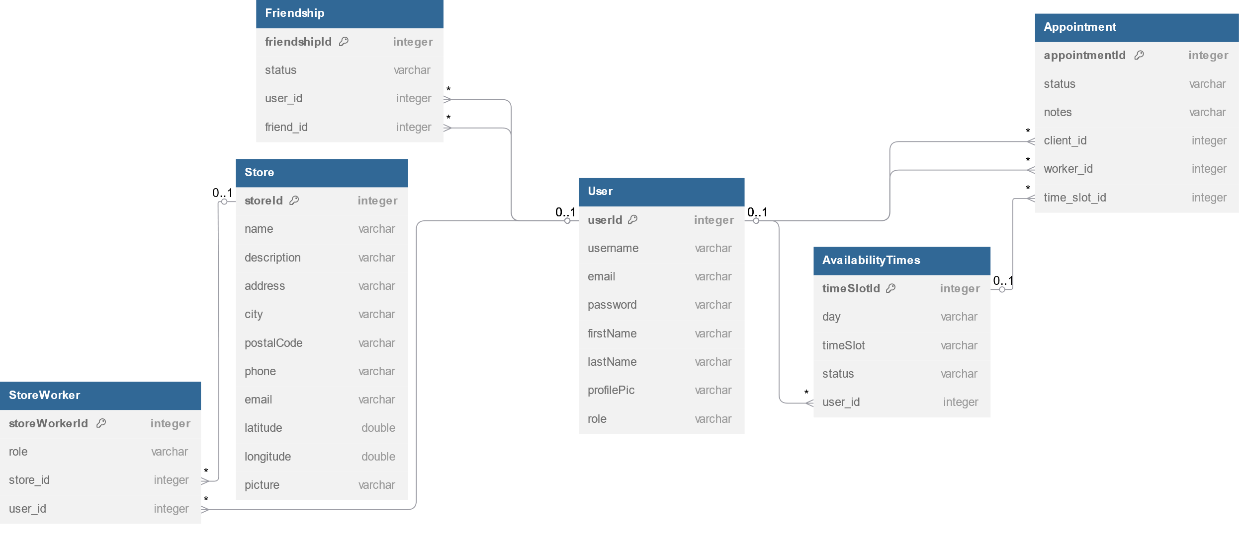

# Jövőbeli Fejlesztési Lehetőségek

**1. Chat funkció**

* Miért hasznos?: A felhasználók és az adminisztrátorok közötti közvetlen kommunikáció gyorsítaná a foglalások intézését és a problémamegoldást. Ezen kívül a vendégek és a fodrászok között is lehetne beszélgetés a konkrét igények tisztázása érdekében (például hajstílus, időpontmódosítás stb.).
* Funkciók:
  + Barátok közötti chat: A barátnak jelölt felhasználók között könnyedén kommunikálhatnának egymással.
  + Szalonok és alkalmazottak közötti chat: Az alkalmazottak és a tulajdonosok egymás között is kommunikálhatnának, például a beosztásról vagy ügyféligényekről.
  + Ügyfél-szolgáltató chat: Ha valaki időpontot foglal, nyílhatna egy közvetlen üzenetváltási lehetőség a fodrásszal vagy a szalonnal.

**2. Értékelési rendszer és vélemények**

* Miért hasznos: Az ügyfelek értékelhetnék a szolgáltatásokat, és visszajelzést adhatnának az időpont foglalásaik után. Ez segíti a felhasználókat a szalonok közötti döntéshozatalban, és visszajelzést nyújt az alkalmazottaknak a munkájuk minőségéről.
* Funkciók:
  + 1-5 csillagos értékelési rendszer.
  + Szöveges vélemények hozzáadásának lehetősége.
  + Az fodrász moderálhatják a véleményeket, hogy biztosítsák a tisztességes visszajelzéseket.

**3. Értesítési rendszer (push értesítések)**

* Miért hasznos: Az értesítési rendszer segíthet az időpontok emlékeztetésében, a promóciók, akciók, vagy események gyors közlésében. Az admin felhasználók informálhatják az alkalmazottakat vagy a klienseket a fontos frissítésekről.
* Funkciók:
  + Időpont előtti értesítések (pl. 24 órával előtte emlékeztető).
  + Akciós ajánlatokról, új szolgáltatásokról való értesítések.
  + Rendszeres heti vagy havi emlékeztetők a szolgáltatásokról.

**4. Lojalitásprogram és kuponok**

* Miért hasznos: A visszatérő ügyfelek ösztönzése kulcsfontosságú a hosszú távú sikerhez. Egy lojalitásprogram, ahol például minden 5. látogatás után kedvezményt kap az ügyfél, növeli az elköteleződést.
* Funkciók:
  + Digitális hűségkártya: Minden alkalommal, amikor a felhasználó szolgáltatást vesz igénybe, egy "pecsétet" kap, és x számú pecsét után kedvezményhez jut.
  + Kuponok és promóciók: Az adminisztrátorok időszakos kuponokat hozhatnának létre, amelyek kedvezményeket biztosítanak az ügyfeleknek.

**5. Naptár integráció**

* Miért hasznos: Az időpontfoglalások könnyebb menedzselése érdekében a felhasználók szinkronizálhatnák az appot a saját naptáraikkal (Google Calendar, Apple Calendar stb.).
* Funkciók:
  + Automatikus naptárba történő esemény hozzáadása a foglalásokkor.
  + Foglalási emlékeztetők küldése az ügyfél naptárán keresztül.

**6. Szűrési opciók a szalonkereséshez**

* Miért hasznos: A felhasználók könnyebben megtalálhatják a számukra legmegfelelőbb szolgáltatót, ha a keresési lehetőségek bővítve vannak, például az ár, szolgáltatás típusa, helyszín vagy értékelés alapján.
* Funkciók:
  + Ár szerinti szűrés.
  + Szolgáltatás szerinti szűrés (pl. hajvágás, borotválkozás, festés).
  + Távolság szerinti szűrés (pl. a legközelebbi szalonok megjelenítése).

**7. Fényképes portfólió és galéria**

* Miért hasznos: A felhasználók szívesen nézegetik a fodrászok korábbi munkáit, hogy meggyőződjenek azok stílusáról és minőségéről. Egy galéria növelné az ügyfelek bizalmát.
* Funkciók:
  + A fodrászok és szalonok hozzáadhatnák a portfóliójukat az oldalhoz, ahol az előző munkáikat bemutathatnák.
  + Az ügyfelek is feltölthetnének előtte-utána képeket az értékelésük mellé.

**8. További fizetési opciók integrálása**

* Miért hasznos: Az online fizetési lehetőségek növelik a felhasználói kényelmet, és minimalizálják az elmaradt fizetéseket. Ez különösen hasznos lehet előre foglalt szolgáltatásoknál, ahol az ügyfél már előre tud fizetni.
* Funkciók:
  + Bankkártyás fizetés integrálása.
  + PayPal vagy egyéb online fizetési módok támogatása.
  + Előleg fizetése időpontfoglaláskor.

**9. Szalon profil személyre szabása**

* Miért hasznos: A szalonoknak lehetőséget adni arra, hogy saját profiljukat személyre szabják (például bemutatkozás, szolgáltatások, képek feltöltése), növeli az egyediséget és az ügyfelek meggyőzését.
* Funkciók:
  + Profilkép, borítókép hozzáadása.
  + Személyre szabott bemutatkozás és szolgáltatáslista.

**10. Több nyelv támogatása**

* Miért hasznos: A többnyelvű felület bővítené a felhasználói bázist, különösen, ha turisztikai célpontokon is elérhető a szolgáltatás. Ezzel több nemzetközi ügyfelet is elérhettek.
* Funkciók:
  + Automatikus vagy kézi nyelvváltás opciója.
  + Legyen legalább angol nyelv támogatva a nemzetközi felhasználók számára.

# Felhasználói Tesztek

**1. authController - registerUser: Sikeres regisztráció**

**Teszt Leírása**:  
Ez a teszt a regisztrációs funkciót ellenőrzi, amely sikeres, ha a felhasználó adatainak validációja rendben van, és a felhasználói adatok (pl. felhasználónév, email, jelszó) megfelelően kerülnek rögzítésre.

**Eredmény**:  
A teszt sikeresen lefutott, és a regisztráció megtörtént, a felhasználó létrehozásra került a rendszerben.

**Teszt Állapot**:

* Eredmény: **Sikeres**

**2. authController - registerUser: 400 ha szerep érvénytelen**

**Teszt Leírása**:  
Ez a teszt azt ellenőrzi, hogy ha a regisztráció során egy érvénytelen szerepet adunk meg (például: nem létező szerep), akkor a rendszer 400-as hibakóddal válaszoljon.

**Eredmény**:  
A teszt sikeresen lefutott, és a rendszer helyesen válaszolt 400-as hibakóddal az érvénytelen szerep megadása esetén.

**Teszt Állapot**:

* Eredmény: **Sikeres**

**3. authController - registerUser: 400 ha email már létezik**

**Teszt Leírása**:  
Ez a teszt azt ellenőrzi, hogy ha egy már létező email címet próbálunk használni a regisztráció során, akkor a rendszer 400-as hibakóddal válaszoljon.

**Eredmény**:  
A teszt sikeresen lefutott, és a rendszer megfelelően jelezte, hogy az email már létezik, 400-as hibakóddal válaszolva.

**Teszt Állapot**:

* Eredmény: **Sikeres**

**4. authController - registerUser: 400 ha Felhasználónév már létezik**

**Teszt Leírása**:  
Ez a teszt azt ellenőrzi, hogy ha a regisztráció során egy már létező felhasználónevet próbálunk megadni, akkor a rendszer 400-as hibakóddal válaszoljon.

**Eredmény**:  
A teszt sikeresen lefutott, és a rendszer helyesen jelezte, hogy a felhasználónév már létezik.

**Teszt Állapot**:

* Eredmény: **Sikeres**

**5. authController - loginUser: Sikeres bejelentkezés**

**Teszt Leírása**:  
Ez a teszt a bejelentkezési funkciót ellenőrzi, hogy sikeres bejelentkezés történik-e, ha a felhasználó érvényes felhasználónevet és jelszót ad meg.

**Eredmény**:  
A teszt sikeresen lefutott, és a bejelentkezés megtörtént a megfelelő felhasználói adatok megadásával.

**Teszt Állapot**:

* Eredmény: **Sikeres**

**6. authController - loginUser: 400 ha a validáció sikertelen**

**Teszt Leírása**:  
Ez a teszt azt ellenőrzi, hogy a rendszer 400-as hibakóddal válaszol-e, ha a bejelentkezés során a felhasználó érvénytelen adatokat ad meg, például nem megfelelő formátumú email cím vagy jelszó.

**Eredmény**:  
A teszt sikeresen lefutott, és a rendszer helyesen válaszolt 400-as hibakóddal a validációs hibák esetén.

**Teszt Állapot**:

* Eredmény: **Sikeres**

**7. authController - loginUser: 401 ha a felhasználó nem található**

**Teszt Leírása**:  
Ez a teszt azt ellenőrzi, hogy ha a bejelentkezési kísérlet során nem található felhasználó a rendszerben (pl. helytelen felhasználónév vagy email), akkor a rendszer 401-es hibakóddal válaszol.

**Eredmény**:  
A teszt sikeresen lefutott, és a rendszer helyesen jelezte, hogy a felhasználó nem található 401-es hibakóddal.

**Teszt Állapot**:

* Eredmény: **Sikeres**

**8. authController - loginUser: 400 ha a jelszó helytelen**

**Teszt Leírása**:  
Ez a teszt azt ellenőrzi, hogy ha a felhasználó helyes felhasználónevet ad meg, de a jelszó helytelen, akkor a rendszer 400-as hibakóddal válaszol.

**Eredmény**:  
A teszt sikeresen lefutott, és a rendszer megfelelően válaszolt 400-as hibakóddal a helytelen jelszó megadása esetén.

**Teszt Állapot**:

* Eredmény: **Sikeres**

Visszajelzések és Javasolt Fejlesztési Irányok

A felhasználói visszajelzések alapján az alábbi javaslatokat tettük a fejlesztéshez:

* **UI/UX fejlesztések**:
  + Nagyobb ikonok és gombok: Az alkalmazás használhatóságának javítása érdekében érdemes lenne megnövelni az interaktív elemek méretét, hogy könnyebben kezelhetők legyenek, különösen kisebb képernyőkön.
  + Sötét mód bevezetése: Többen is javasolták a sötét mód bevezetését, ami kellemesebb használatot biztosíthat a felhasználóknak alacsony fényviszonyok között.
* **Időpontfoglalás optimalizálása**:
  + Rugalmasabb lemondási lehetőségek: Bevezetésre kerülhetne egy funkció, amely lehetővé teszi a felhasználóknak, hogy könnyebben lemondhassák vagy módosíthassák foglalásaikat az utolsó pillanatban, anélkül, hogy közvetlenül a borbélyhoz kelljen fordulniuk.
  + Várólista funkció: A felhasználók hasznosnak találnák, ha egy foglalt időpont felszabadulása esetén értesítést kapnának, vagy automatikusan bekerülhetnének egy várólistára.
* **Értesítések testreszabhatósága**:
  + A felhasználók számára hasznos lenne egy opció, amely lehetővé tenné, hogy kizárólag a foglalásokhoz és emlékeztetőkhöz kapcsolódó értesítéseket kapják, anélkül, hogy marketing- vagy promóciós anyagok érkeznének.
  + Ajánlások és értékelések: Az alkalmazáson belül elérhetővé válhatna egy felület, ahol a felhasználók megoszthatják tapasztalataikat, értékelhetik a borbélyokat és szolgáltatásokat, ami segíthet az új ügyfelek döntéseiben.

## Hosszú Távú Fejlesztési Irányok

A rövid távú fejlesztési javaslatokon túl a felhasználói visszajelzések alapján a következő stratégiai irányvonalak körvonalazódtak:

* Lojalitásprogram: Bevezetésre kerülhetne egy lojalitásprogram, amely lehetővé tenné a felhasználók számára, hogy pontokat gyűjtsenek minden foglalás után, amelyeket később kedvezményekre válthatnának.
* Integráció más szolgáltatásokkal: Lehetőség nyílhat arra, hogy a Barber App összekapcsolódjon más szalonokkal és szolgáltatókkal, így a felhasználók egy platformon foglalhatnának különféle szépségápolási szolgáltatásokat, például fodrászatot, manikűrt vagy masszázst.

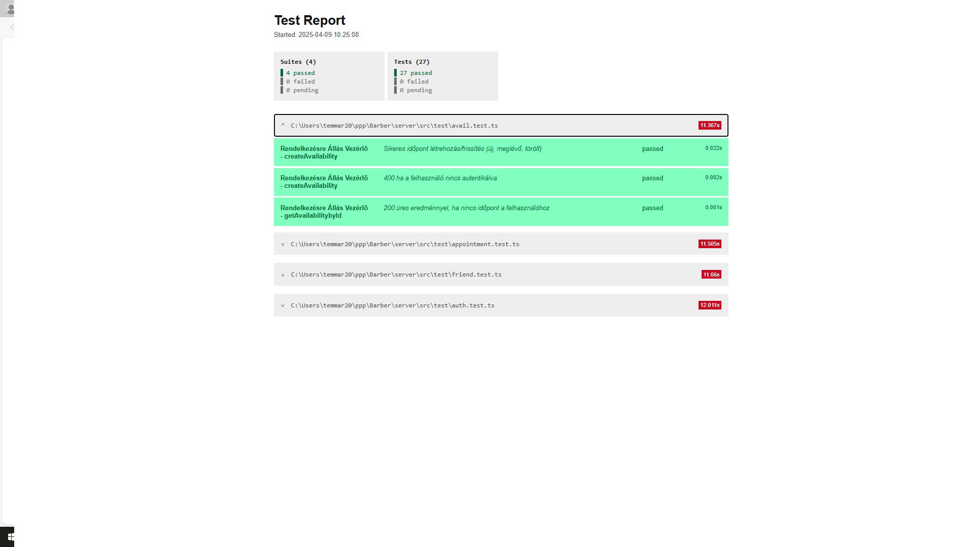

# NPM modulok

# Backend

**1. Fastify:**

A Fastify egy gyors és könnyen bővíthető web framework, amely kifejezetten az API-k és mikro-szolgáltatások fejlesztésére lett optimalizálva. Mivel performance-orientált, képes kezelni nagy terhelést is, miközben minimális erőforrást igényel. Az aszinkron kérések és válaszok gyors kezelése mellett a bővítmények (plugins) használata egyszerű, és a gyors validációval is rendelkezik.

* Használat: API végpontok és middleware-ek létrehozása, gyors HTTP kezelése.

**2. AWS SDK:**

Az AWS SDK for JavaScript egy eszközkészlet, amely lehetővé teszi, hogy Node.js alkalmazásokban integráljunk különböző felhőszolgáltatásokat. A Barber App például a használja a Cloudflare R2-t, képek tárolására.

* Használat: Felhőszolgáltatások elérése, például fájlok feltöltése a Cloudflare R2-ba vagy adatkezelés a Cloudflare adatbázis megoldásaival.

**3. pg (PostgreSQL):**

A pg modul a PostgreSQL adatbázissal való interakcióhoz szükséges. Az adatbázis-kezelés fontos a barber alkalmazás számára, például a felhasználók, időpontok, szolgáltatások és a barberek adatainak tárolására. A PostgreSQL egy megbízható, nagy teljesítményű, relációs adatbázis, amely ideális alkalmazásokat igénylő projektekhez.

* Használat: Adatok lekérése, beszúrása és módosítása PostgreSQL adatbázisban.

**4. TypeORM:**

A TypeORM egy ORM (Object Relational Mapping) könyvtár, amely lehetővé teszi, hogy a relációs adatbázisokat objektum-orientált módon kezeljük. A TypeORM lehetővé teszi, hogy a táblák és a rekordok helyett osztályokat és példányokat használjunk, ami segít a kód tisztaságának és könnyebb karbantartásának fenntartásában.

* Használat: Az adatbázisban való objektum-orientált munkavégzés.

**5. Zod:**

A Zod egy schema validáló könyvtár, amely különösen TypeScript-szel való integrációban erős. Ez segít a bemeneti adatok ellenőrzésében, így biztosítva, hogy a beérkező adat helyes és biztonságos legyen a backend számára. A Barber App esetén validáltuk a felhasználói regisztrációs adatokat vagy az időpontfoglalási űrlapokat.

* Használat: Bemeneti adatok validálása.

**6. TypeScript:**

A TypeScript az alapértelmezett nyelv, amely statikus típusellenőrzést biztosít a JavaScript felett. Segít elkerülni a futási időben jelentkező hibákat és jobban strukturálhatjuk az alkalmazást. A TypeScript ideális választás egy komplex alkalmazás, mint például a Barber App számára, mivel könnyebbé teszi a fejlesztést és a karbantartást.

* Használat: Típusellenőrzés, fejlesztési hibák elkerülése.

**7. Nodemon:**

A Nodemon egy fejlesztési eszköz, amely automatikusan újraindítja a Node.js alkalmazást, ha változások történnek a fájlokban. A Barber App fejlesztésekor segít, hogy ne kelljen kézzel újraindítani az alkalmazást minden egyes kódmódosítás után.

* Használat: Fejlesztési környezetben történő automatikus újraindítás.

**8. Jest:**

A Jest egy JavaScript/TypeScript tesztelő könyvtár, amely lehetővé teszi a gyors, hatékony és könnyen karbantartható tesztek írását. A Jest segít a fejlesztési hibák kiszűrésében és biztosítja, hogy az alkalmazás megbízhatóan működjön. A Barber App backendjén biztosítható a felhasználói regisztráció, időpontfoglalás és egyéb fontos funkciók tesztelése.

* Használat: Egység- és integrációs tesztelés.

**9. bcrypt:**

A bcrypt egy biztonságos jelszó-hashelő könyvtár, amely lehetővé teszi a felhasználói jelszavak titkosítását. A bcrypt használata elengedhetetlen, ha a Barber App felhasználói jelszavakat tárolnak és biztosítani kell azok védelmét.

* Használat: Jelszavak titkosítása és ellenőrzése.

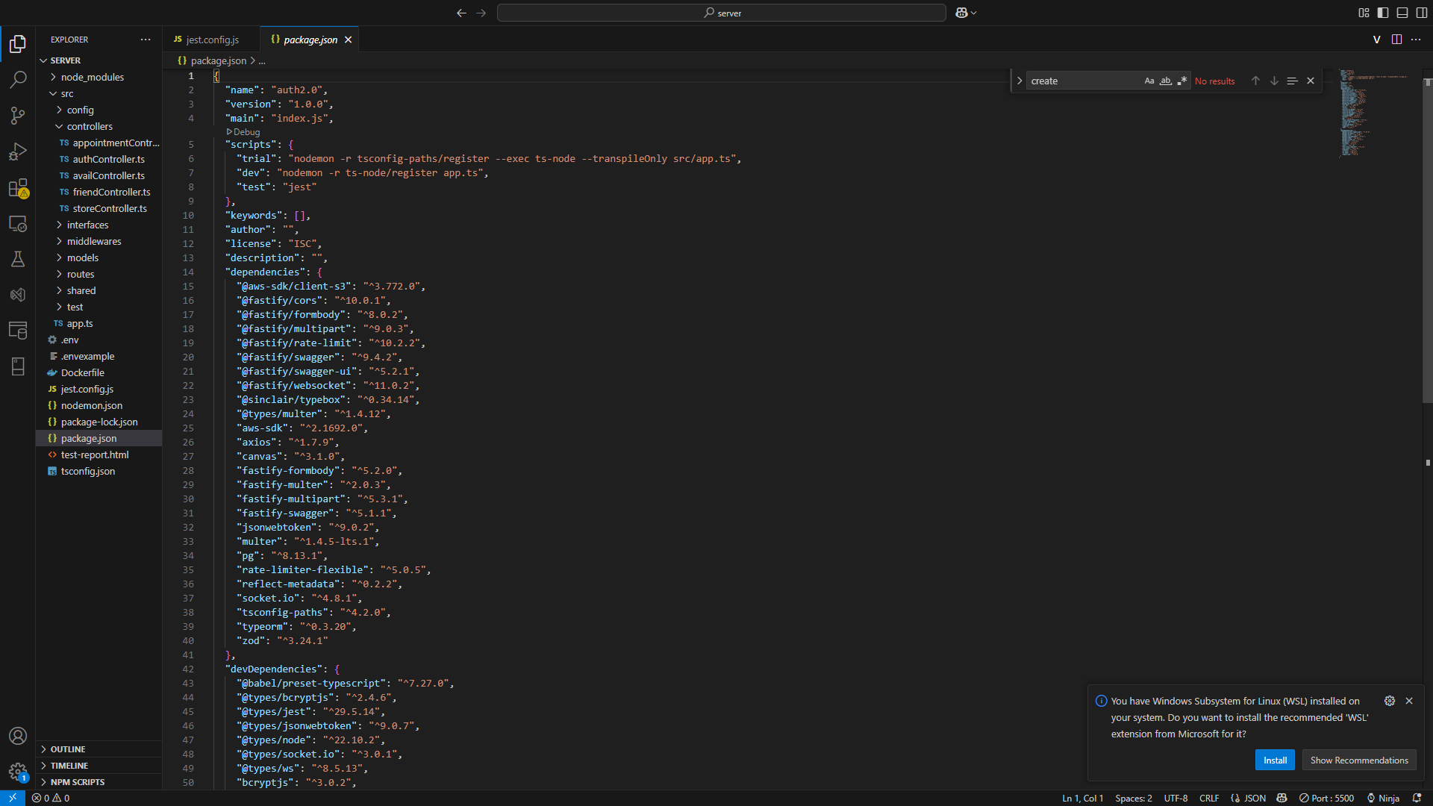

# Frontend

**1. DND (react-dnd):**

A react-dnd egy React könyvtár, amely lehetővé teszi a drag-and-drop funkciók egyszerű implementálását. A Barber App esetében például lehetőséget adhat a felhasználóknak, hogy egy szolgáltatást vagy időpontot áthúzzanak a naptárban, vagy akár a barberek közötti rendelési sorrendet is megváltoztathatják.

* Használat: Drag-and-drop interakciók implementálása, például időpontok átrendezése a naptárban.

**2. react-bubble-ui:**

A react-bubble-ui egy vizuális könyvtár, amely lehetővé teszi a buborékokkal való interakciók megvalósítását React alkalmazásokban. Ezt használhatjuk például a Barber App felületén, ahol különböző információkat, mint például a fodrász nevét, profilképét és hozzá tartozó időpontokat jeleníti meg buborékok formájában.

* Használat: Információs buborékok amik megjelenítik a fodrászokat és hozzá tartozó időpontjaikat.

**3. mapbox-gl:**

A mapbox-gl a Mapbox API-t használó JavaScript könyvtár, amely lehetővé teszi interaktív térképek megjelenítését a webalkalmazásban. A Barber App arra használja a térképet, hogy a felhasználók könnyen megtalálják a barbershop helyét, vagy akár az elérhető barberek helyszíneit.

* Használat: Interaktív térképek integrálása.

**4. AXIOS:**

Az Axios egy HTTP kliens, amelyet az API-k lekérésére és az adatküldésre használnak. A Barber App frontendjén az Axios lehetőséget biztosít a backend API-k elérésére, például az időpontfoglalások lekérésére vagy új felhasználók regisztrálására.

* Használat: HTTP kérések küldése és válaszok kezelése.

**5. js-cookie-jwt-decode:**

Ez a könyvtár lehetővé teszi a JWT (JSON Web Token) dekódolását, valamint a cookie-k kezelését a frontend alkalmazásokban. A Barber App esetében a felhasználói autentikációhoz és session kezeléshez használhatjuk a JWT tokeneket, például a bejelentkezés utáni token dekódolására.

* Használat: JWT token dekódolása és felhasználói adatok kezelése.

**6. React:**

A React az egyik legnépszerűbb JavaScript könyvtár, amelyet felhasználói felületek létrehozására használnak. A Barber App frontendje React alapú, mivel a könyvtár lehetővé teszi az interaktív, dinamikus komponensek és a felhasználói élmény kialakítását.

* Használat: UI komponensek létrehozása, alkalmazás állapotának kezelése.

**7. react-google-places-autocomplete:**

Ez a könyvtár lehetővé teszi a Google Places API használatát az autocomplete (automatikus kitöltés) funkcióval. A Barber App-ban a barber üzletek címének begépelésére szolgáló mezők automatikus kiegészítésére.

* Használat: Címek automatikus kiegészítése Google Places API-val.

**8. Tailwind CSS:**

A Tailwind CSS egy utility-first CSS framework, amely segít gyorsan és könnyedén reszponzív, testreszabott felhasználói felületek kialakításában. A Barber App frontendjén a Tailwind CSS segített abban, hogy a design gyorsan elkészüljön, miközben könnyen karbantartható és rugalmas marad.

* Használat: Stílusok gyors alkalmazása és testreszabása.

# Reflexió – Besze Marcell és Temleitner Marcell

A Barber Kereső webalkalmazás fejlesztése számunkra nemcsak egy iskolai projekt volt, hanem egy olyan lehetőség, ahol valódi problémára adhattunk innovatív, technológiai választ. Már a projekt ötletelésénél is éreztük, hogy ez a téma közel áll hozzánk – a barber világ ismerete és a digitális megoldások iránti érdeklődés találkozott ebben a munkában.

A fejlesztés során rengeteget tanultunk – technikailag és emberileg is. A backend és frontend összehangolása, az adatbázis normalizálása, az API-k biztonságossá tétele mind-mind kihívások elé állított minket, de éppen ezek révén fejlődtünk a legtöbbet. A Fastify-val és TypeORM-mel való munka segített mélyebben megérteni a szerveroldali működést, míg a React és Tailwind CSS használata lehetővé tette, hogy egy modern, esztétikus és reszponzív felületet hozzunk létre.

A projekt egyik kulcsélménye számunkra a csapatmunka volt. Folyamatosan egyeztettünk, megosztottuk egymással a tapasztalatainkat, és közösen oldottuk meg a felmerülő problémákat – legyen szó hibakeresésről, design döntésekről vagy új funkciók kitalálásáról.

A jövőbeli fejlesztési ötletek, mint a chat funkció, lojalitásprogram, vagy több nyelv támogatása, számunkra azt jelzik, hogy egy valóban hasznos, skálázható alkalmazás alapjait raktuk le. A felhasználói visszajelzések megerősítettek bennünket abban, hogy jó úton járunk, és van értelme tovább vinni az ötletet akár egy éles alkalmazás irányába is.

Összességében a Barber Kereső projekt egy rendkívül tanulságos és inspiráló tapasztalat volt számunkra, amely során nemcsak szakmai tudásunkat, hanem problémamegoldó és együttműködési készségeinket is fejleszteni tudtuk. Büszkék vagyunk arra, amit közösen elértünk, és reméljük, hogy a jövőben is hasonlóan értékes fejlesztések részesei lehetünk.

# Forrás

**Adatbázis-kezelés és tervezés:**

* **"Database Design for Mere Mortals" by Michael J. Hernandez** – Ez a könyv alapvető útmutatást nyújt az adatbázis-tervezéshez, beleértve a normalizálás fontosságát, a relációk kezelését és az adatbázis skálázhatóságát.

**Felhasználói hitelesítés és biztonság:**

* **OWASP (Open Web Application Security Project)** – Az OWASP olyan biztonsági alapelveket és gyakorlatokat tartalmaz, amelyek segítenek a webalkalmazások biztonságos fejlesztésében. A jelszókezelésről és a biztonságos API-k fejlesztéséről is részletes információkat találhatunk. OWASP Top Ten

**Frontend és Backend:**

* **React Dev Documentation** – React hivatalos dokumentációja átfogó útmutatót kínál a React használatához, beleértve a komponensek kezelését, az állapotkezelést, valamint az optimalizált renderelési technikákat, például a Static Rendering-et. Ez segít abban, hogy a frontend alkalmazások gyorsabbak, skálázhatóbbak és könnyebben karbantarthatók legyenek.
* **Fastify Documentation** – A Fastify dokumentációja részletes információkat ad arról, hogyan építhetünk gyors és skálázható backend API-kat. Fastify egy modern, alacsony szintű Node.js keretrendszer, amely kiemelkedő teljesítményt nyújt, miközben egyszerűsíti az API-k fejlesztését és tesztelését. A dokumentáció segít a helyes API struktúrák kialakításában és az optimalizált adatkommunikációs megoldások alkalmazásában.

**Tesztelés és Hibakezelés:**

* **Jest Documentation** – A Jest tesztelési keretrendszer hivatalos dokumentációja részletesen bemutatja, hogyan tesztelhetjük a backend logikát és az egyes funkciókat.
* **Insomnia Documentation** – Az Insomnia API tesztelő eszközt bemutató hivatalos dokumentáció segít a frontend és backend közötti hibák azonosításában és javításában.

**Adatvédelmi és Biztonsági Gyakorlatok:**

* **"JWT Token** – A JSON Web Token (JWT) egy nyílt szabvány, amelyet a felhasználói hitelesítés és információk biztonságos továbbítása érdekében használnak. A JWT egy kompakt, URL-barát módon kódolt token, amelyet a szerver generál és a felhasználónak küld, hogy az később azonosítani tudja magát az API-hívások során. A JWT kulcsfontosságú szerepet játszik a modern webalkalmazások biztonságában, mivel lehetővé teszi a felhasználók hitelesítését anélkül, hogy a szervernek minden kérésnél újra ellenőriznie kellene a felhasználó adatbázisát. A token tartalmazza a felhasználóval kapcsolatos információkat (például a felhasználói ID-t) és azokat a jogosultságokat, amelyek alapján a felhasználó hozzáférhet az alkalmazás egyes részeihez. Hogyan működik a JWT? A JWT három részből áll: Header: A fejléc tartalmazza a token típusát (általában "JWT") és az aláírási algoritmust, például HMAC SHA256 vagy RSA. Payload: A payload rész tartalmazza az úgynevezett claim-eket, amelyek különböző típusú információkat tartalmazhatnak a felhasználóról, például a felhasználó nevét, az ID-jét, a jogosultságokat és a token lejárati idejét. A payload nem titkosított, így nem tartalmazhat érzékeny információkat. Signature: Az aláírás biztosítja, hogy a token nem manipulálható a küldés után. A header és a payload részeket titkos kulccsal (vagy RSA kulcspárral) aláírják, így a címzett biztos lehet abban, hogy a token nem változott meg.